LangChain核心组件实操
通过一个个实用组件的学习，掌握“用组件拼搭应用”的能力。
一个核心问题：它给不同厂商的模型封装了统一的调用接口
大模型主要分为两类，我们需要根据场景选择使用：
1.LLM（文本生成模型）：接收一段文本，返回一段文本，适合简单的文本生成、翻译、总结等场景。

2.ChatModel（对话模型）：接收一系列"对话消息"（比如用户消息、助手回复），返回一条对话消息。适合多轮对话场景——因为它能更好地理解对话上下文的逻辑。
2.1实操案例1：统一接口调用不同模型
（1）调用OpenAI的ChatModel
构造对话消息# ChatModel需要接收的是“消息列表”，每个消息有角色（user/assistant/system）和内容messages = [
# system消息：给助手设定身份和行为准则，会影响后续所有回复
{"role": "system", "content": "你是一个耐心的AI学习助手，回复简洁易懂，适合高校学生理解。"},
# user消息：用户的问题
{"role": "user", "content": "请用3句话解释什么是LangChain？"}
]
在使用对话模型时，我们会注意到一个非常明显的特征：模型接收的输入不是一段简单的字符串，而是一组带有角色标记的消息，例如 system、user 和 assistant。
SystemMessage (设定规则)
↓
HumanMessage (提问) → AIMessage (回答)
↓ ↓
HumanMessage (追问) ← 将之前的 AIMessage 加入上下文
↓
AIMessage (连贯回答)
很多初学者在这里容易产生一个误解，认为这些角色只是用来区分“谁在说话”。实际上，在对话模型中，角色的核心作用并不是区分发言者身份，而是用来表达不同层级的约束关系。

角色 | 作用 | 关键特征
SystemMessage | 在对话开始时设定模型的整体行为规则，如身份、风格、边界。 | 优先级最高，对后续所有对话起约束作用；通常不直接展示给用户。
HumanMessage | 提供用户的新输入，推动对话进行。 | 每一轮对话都需要它；必须遵守 system 设定的规则框架。
AIMessage | 记录模型的历史回复，维持对话上下文。 | 本身不是身份标识，而是作为“对话历史”的一部分，让模型知道之前说过什么，避免对话断裂。

完整使用三种角色进行多轮对话：
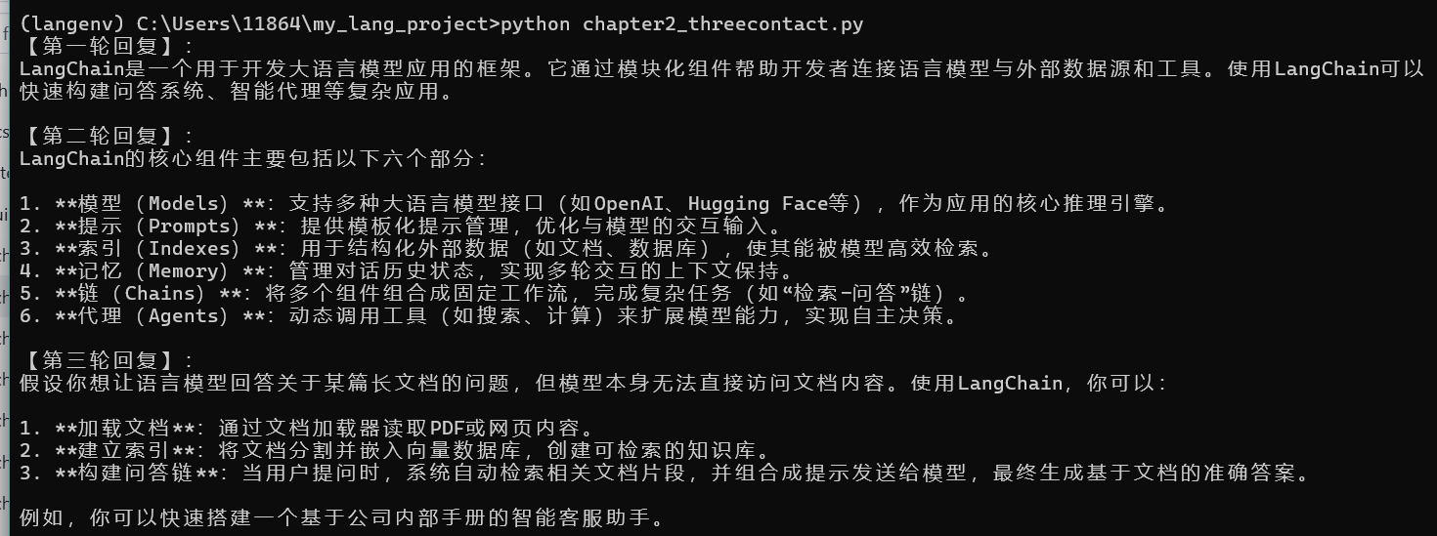
结构及逻辑
history = [system]
↓
第1轮: history += [user] → invoke(history) → 得到 reply → history += [assistant]
（把 assistant 这条新消息作为一个元素，添加到 history 列表的末尾。）
↓
第2轮: history += [user] → invoke(history) → 得到 reply → history += [assistant]
↓
第3轮: history += [user] → invoke(history) → 得到 reply → history += [assistant]

调用OpenAI的LLM（文本生成场景）

现在的大模型厂商，已经不再区分「生成模型 / 对话模型」了，只有一种模型：能接收结构化消息、生成内容的模型。在实际应用中，对话式交互和纯文本生成的使用场景仍有明显差异——前者强调多轮上下文与任务执行，后者聚焦单次内容创作。
（3）快速切换到Hugging Face模型
重点来了！因为LangChain提供了统一接口，我们想切换到Hugging Face的开源模型，只需要修改“初始化模型”的部分，其他代码基本不变。
这里了解即可，无需大家去实践~
# 先安装Hugging Face相关依赖（终端执行）# pip install langchain-huggingface transformers torch
# 导入Hugging Face的LLM接口from langchain_huggingface import HuggingFacePipelinefrom transformers import AutoTokenizer, AutoModelForCausalLM, pipeline
# 1. 加载Hugging Face的模型和tokenizermodel_name = "./models/Qwen/Qwen3-0___6B" # 模型名 这是本地路径 这里替换成自己的路径！！tokenizer = AutoTokenizer.from_pretrained(model_name)model = AutoModelForCausalLM.from_pretrained(model_name)
# 2. 构建pipelinepipe = pipeline(
"text-generation",
model=model,
tokenizer=tokenizer,
max_new_tokens=200,
temperature=0.3
)
# 3. 初始化LangChain的LLM接口（统一接口）hf_llm = HuggingFacePipeline(pipeline=pipe)
# 4. 调用模型（和之前的LLM调用方式完全一样）prompt = "请用3句话解释什么是LangChain？"result = hf_llm.invoke(prompt)
print("Hugging Face模型回复：")print(result)

2.2 提示词模板（PromptTemplate）：让提示更规范、可复用

2.2.1 提示词模板基础用法：标准化提示与动态参数
PromptTemplate就是帮我们把“固定的提示文本”和“动态的参数”分离开，让提示词更规范、可复用。
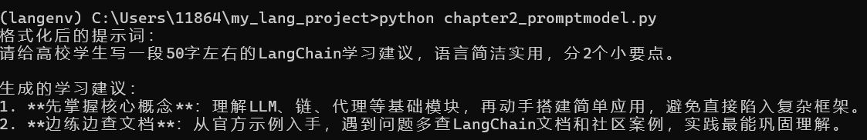

2.2.2 提示词模板进阶用法：少样本提示模板
“少样本提示”：给模型看几个示例，让它照着示例的格式生成内容。
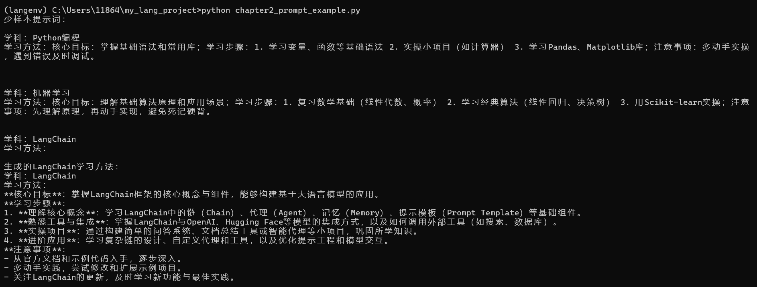
2.2.3 工程化实践：少样本提示模板的高效管理
在工程实践中，会面临示例数量多、需要动态更新、按条件筛选示例等问题。这部分将解决FewShotPromptTemplate的工程化核心痛点：动态示例选择、批量示例管理、性能优化。
工程化场景中使用少样本模板的常见问题及对应方案：
- 示例过多导致提示词冗长：使用ExampleSelector动态筛选相关示例，避免冗余
- 示例维护困难：将示例存储在文件（JSON/CSV）中，批量加载与更新
- 不同场景需要不同示例：按输入参数匹配示例类型，实现场景化示例分发

2.2.3.2 动态示例选择：ExampleSelector的使用
ExampleSelector组件：能根据输入的动态参数（如主题难度、输入长度）筛选最相关的示例，减少提示词体积，提升模型响应效率。
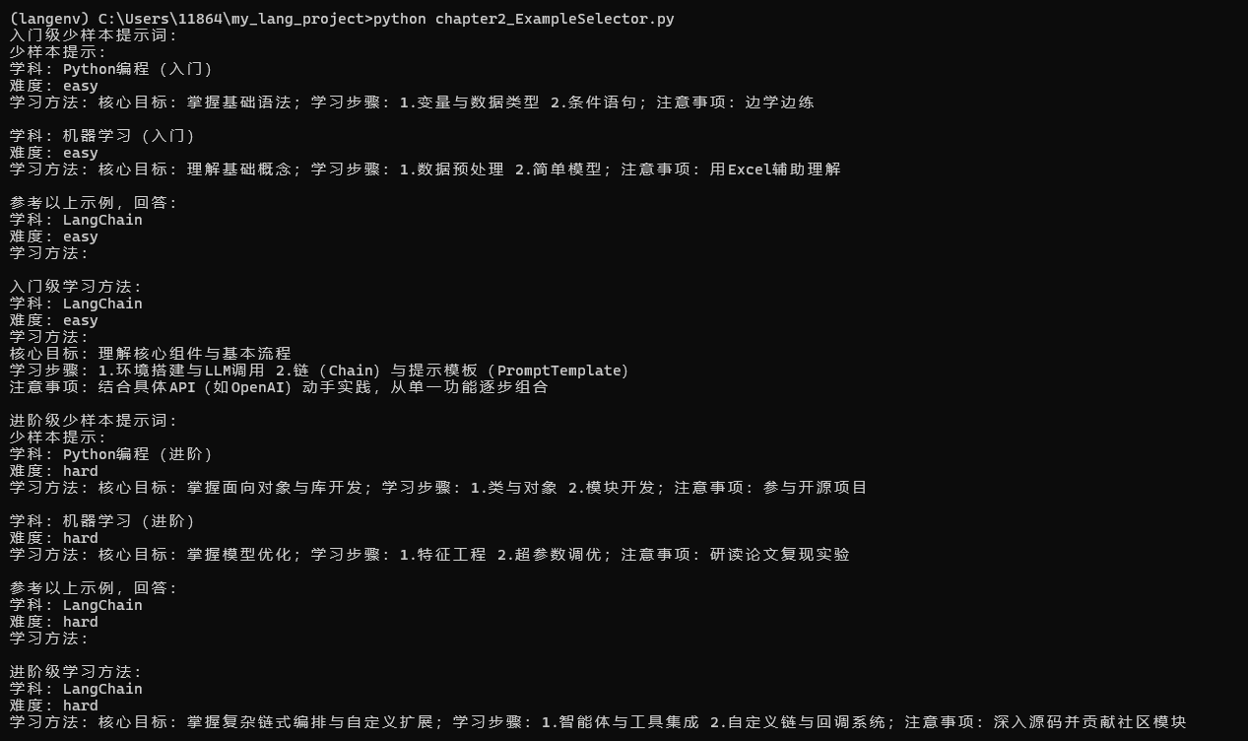

2.3 输出解析：让输出更可控
通过 PromptTemplate 和 FewShotPromptTemplate，我们解决了**“如何向模型提供结构化、规范化的格式指令”**的问题；而输出解析（Output Parsing / Output Control）要解决的是另一件事：
将大模型返回的非结构化自然语言，转化为程序可直接处理的结构化数据

在工程实践中，大模型天然倾向于输出自由文本，而业务系统需要的是结构化数据（列表、字典、对象）。 输出解析层，正是连接这两者的关键桥梁。
场景需求 | 无解析器（原始输出） | 有解析器（结构化输出）
提取商品评论关键词 | “这个手机续航好、拍照清晰，但系统有点卡” | ["续航好", "拍照清晰", "系统卡顿"]
生成用户信息 | “用户叫张三，25岁，手机号138xxxx1234” | {"name":"张三","age":25,"phone":"138xxxx1234"}
分析订单状态 | “订单号A123已发货，预计3天到；订单B456还在待付款” | [{"orderId":"A123","status":"已发货","estimate":"3天"},{"orderId":"B456","status":"待付款"}]

2.3.2 输出解析层实践案例

2.3.2.1 案例1：StrOutputParser
StrOutputParser 的核心作用不是清洗文本格式，也不会主动去除换行或空格，而是：
将 LLM 返回的 AIMessage 对象，统一转换为纯字符串（str）
StrOutputParser 是兼容性最好、稳定性最高、使用成本最低的输出解析方案，适合作为所有复杂系统的起点。
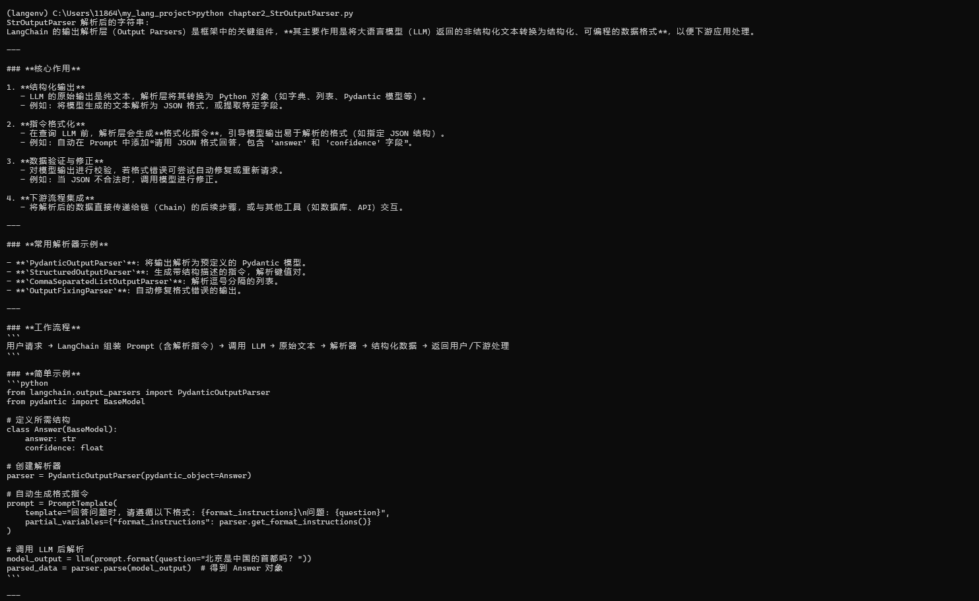

2.3.2.2 案例2： JsonOutputParser
适用场景：快速搭建 Demo，需要简单的键值对结构（无需复杂类型校验），配置简单，无需定义数据模型。核心是自动引导模型输出 JSON 格式，并转化为 Python 字典。
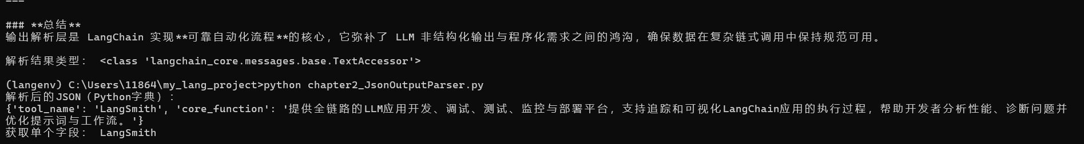

2.3.2.3 案例3：PydanticOutputParser
适用场景：工程化系统、教学场景，需要强类型校验、清晰的字段描述（便于团队协作和维护）。这是 LangChain工程的默认主线方案。核心是通过 Pydantic 定义数据模型，解析器自动校验输出格式，不符合模型的输出会直接报错，提前规避风险。
2.3.3 BaseOutputParser 核心抽象接口（进阶选学）

方法 | 作用 | 通俗比喻
parse(text: str) -> Any | 接收模型的原始输出文本，解析成你需要的格式（如字典、列表）。如果格式不对，就抛出异常。 | 翻译官拿到外文信件，翻译成中文。如果信件内容乱七八糟无法翻译，就举手报错。
get_format_instructions() -> str | 返回一段提示词，告诉模型“你应该按什么格式输出”。这段提示词通常会被塞进 PromptTemplate 里。 | 提前给写信人一份“格式要求”，比如“请用三段式、每段不超过50字”，这样收到的信才容易翻译。

【纯文本结果】
Python 是一门简洁高效、易学易用的通用编程语言。

【JSON 解析结果】
{'name': 'Alice', 'age': 20}

【自定义 @ 解析结果】
{'工具名': 'Google Colab', '核心功能': '云端Python编程环境', '学习难度': '低'}

【直接解析测试】
{'工具名': 'LangChain', '核心功能': '简化LLM应用开发', '学习难度': '中等'}

2.6 本章练习
- 复现本章核心案例：包括模型调用、提示词模板、输出解析等，确保所有案例均可成功运行并输出预期结果。
已完成
- 修改提示词模板与解析器：基于"学习建议生成"案例，在PromptTemplate中新增"难度等级"动态参数，重新运行并验证输入参数与输出结构的匹配性。
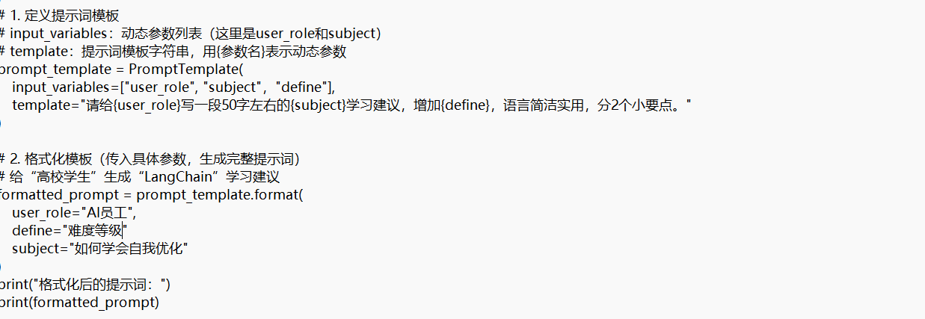
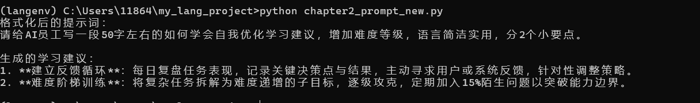
- 综合选型思考：若开发一个"结构化报告生成工具"（需固定提示格式、输出结构化数据，但无需多轮流程），需组合本章哪些核心组件？说明理由。
PromptTemplate 生成固定格式提示词
chatOpenAI 调用模型生成文本
OutputParser 解析为结构化数据（如 dict

